附件：林业科技学院温室大棚智能化改建项目询价文件

温室大棚智能化改建项目询价文件

林业科技学院温室大棚智能化改建项目，预算金额为20万元。现由学校采购小组成员进行市场询价，欢迎符合条件的有关供应商参加报价。
一、基本情况与要求
- 询价具体内容：具体内容与技术要求详见“二、采购内容与要求”。
- 投标人应具备的资格要求：
- 投标单位必须是具有独立法人资格和履行合同能力的供应商，不接受联合体投标，不允许转包和分包；
- 投标人必须遵守国家有关的法律、法规和政策；
- 评标办法：以学校提供的设计要求，根据市场调查确定最高限价，综合评定确定供应商。
- 场地勘察：为使供应商更加合理制定投标价格，定于2019.08.26下午3:00勘察施工场地，联系人曾老师，电话13587137463。本项由供应商自由选择是否实施。
- 履约保证金：相当于合同金额5%的履约保证金，在发出成交通知书后（3个工作日）签订合同前，向采购人提交，逾期不交视作放弃本项目。两年质保期满后一次性退还（不计息）。如成交人在履约期间未履行有关义务或项目未验收通过的，采购人将延期退还成交人履约保证金，直到成交人正常履行有关义务止。
- 报价要求：投标人应以包括设备采购与制造、包装与运输、安装与调试、税收及其他所有费用进行报价。报价用人民币按投标总价报价，单位为元。本次询价采购，采购单位有权根据市场调查情况对询价结果进行对比，如有异常，采购人有权作出暂不采购决定，并不向各供应商解释具体原因。
- 付款方式：项目通过验收合格后30个工作日内一次性付款。
- 工期要求：合同签订后1个月内完成项目且通过验收。
- 验收标准：由采购方组织验收小组按合同要求对该项目进行验收。
- 质量保证期：自项目验收合格后交用户使用之日起，质保两年。
- 具体违约条款及其它未尽事宜，将在双方签订合同时议定。

二、采购内容及要求
（一）项目概况
原丽水职业技术学院内操场北温室大棚因破损需改建并增购物联网设备，以满足种苗培育教学使用；同时，在操场北面新建一个800余平米的钢架遮荫棚。
（二）采购内容及要求
1.温室大棚改建
序号 | 采购内容 | 型号规格 | 单位 | 数量
1 | 水槽Ⅰ | 镀锌板2.0mm×4000mm | 条 | 28
2 | 边水槽 | 镀锌板2.0mm×4000mm | 条 | 14
3 | 夹片Ⅰ | Φ32管 | 只 | 360
4 | 夹箍Ⅱ加厚 | Φ32 | 只 | 160
5 | 夹箍 | Φ32 | 只 | 60
6 | 卡槽 | 防风型0.7mm×4000mm | 支 | 400
7 | 卡簧 | 70#碳素钢丝2M包塑 | 支 | 600
8 | 卡槽连接片 | / | 片 | 350
9 | 压顶簧Ⅰ | Φ32×38 | 只 | 180
10 | 压顶簧Ⅱ | Φ32×32 | 只 | 360
11 | 压膜卡 | Φ22 | 只 | 800
12 | 压膜带 | / | 米 | 1500
13 | 八字簧 | / | 只 | 200
14 | 齿条 | 4000mm | 条 | 11
15 | 齿轮 | A型 | 只 | 11
16 | 托网线 | 黑色 | 米 | 4000
17 | 牵引卡 | 32×20 铝合金 | 副 | 100
18 | 导向卡Ⅰ | 大 | 只 | 300
19 | 导向卡Ⅱ | 小 | 只 | 300
20 | 铁扎线 | / | 米 | 200
21 | 落水管 | Φ110 400mm | 支 | 12
22 | 弯头 | Φ110 | 只 | 12
23 | 紧固件螺丝（六角）  共计 | M8×110 | 套 | 4000
24 | 海绵防水纸 | 100×300 | 片 | 50
25 | 钢纸红垫片 | Φ8 | 片 | 1500
26 | 结构胶 | 黑色 | 瓶 | 5
27 | 配重 | / | 片 | 100
28 | 外薄膜 | 12S | 平方 | 1120
29 | 内薄膜 | 7S | 平方 | 1120
30 | 外遮阳网（圆丝） | 75%遮光率 | 平方 | 1249
31 | 内遮阳网（扁丝） | 75%遮光率 | 平方 | 1249
32 | 湿帘 | 厚 15cm | 平方 | 60
33 | 配电箱 | / | 台 | 1
2.温室物联网
序号 | 采购内容 |  | 型号规格 | 单位 | 数量
1 | 气象站（包含室内温度+室内湿度+室内光照+风速+风向+雨雪信号） |  | Auto-wea | 套 | 1
2 | 物联网温室控制器（下图） |  | Auto-2000 | 套 | 1
2 | 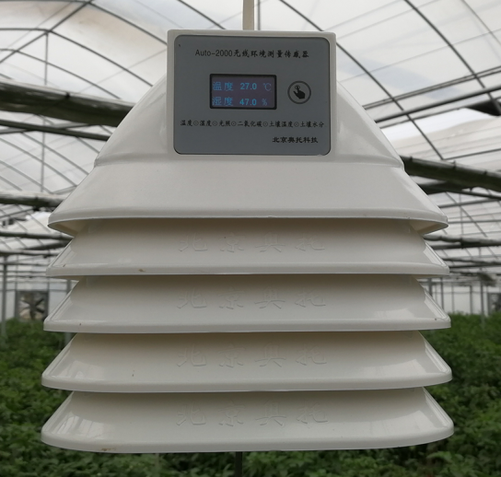
2 | 彩色触摸显示屏 |  | 7英寸 | 套 | 1
2 | 无线7参数集成传感器+液晶显示屏（包含温度、湿度、光照、二氧化碳浓度、基质温度、基质湿度、露点温度，内嵌液晶显示屏） |  | Auto-Sensor_7 | 支 | 1
3 | 自动手动与强电弱电转换接口中继配电箱 |  | 700*500*200 | 套 | 1
3 | 改造温室原有的手动配电柜电路的施工 |  | / | 项 | 1
4 | 6参数多色彩悬挂式数字显示屏（显示温度、湿度、光照、CO2、土温、土湿，使用红色黄色多个色彩）（下图） |  | Auto-888 | 套 | 1
4 | 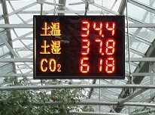
5 | 360°球形摄像机（下图） |  | 高清 | 台 | 2
5 | 摄像机支架+电源机箱 |  | / | 套 | 配套
5 | 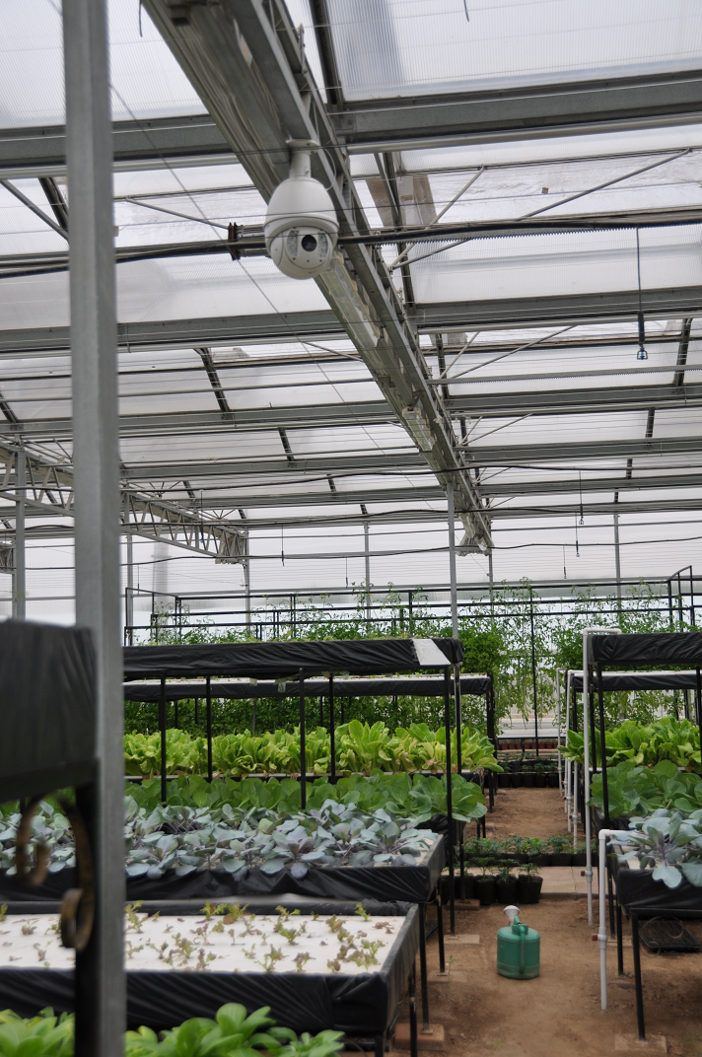
6 | 温室物联网网站平台（将温室环境数据、温室影像、长期存储的每间隔一小时的植物照片、温室历史数据曲线、数据报表、融合在一起 制作成一个网站，科研人员在任何地方通过电脑上网，智能手机上网就可以查询和检索。有授权的人员可以远程操作摄像头。（下图） |  | Auto-web | 套 | 1
6 | 智能手机客户端APP软件： 远程查询环境数据、查询影像、查询作物照片、手机控制温室设备动作，手机控制摄像头摇头与推进拉远的软件（安卓手机系统） |  | Auto-APP | 套 | 1
6 | 企业级工业AP |  | TPLINK | 套 | 1
6 | 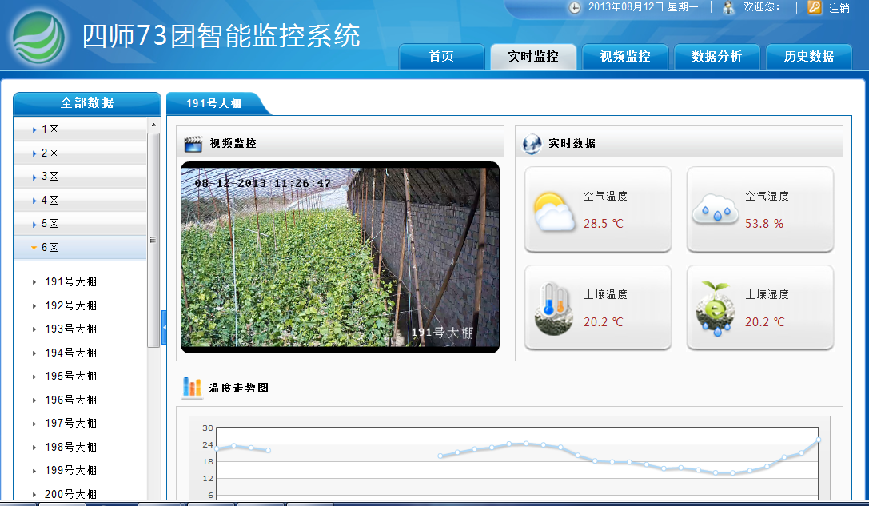
7 | 摄像机电源线缆、网线、穿线管等 | / |  | 套 | 1
7 | 设备安装、系统调试 | / |  | 套 | 1
3.新建遮荫棚
序号 | 采购内容 | 型号规格 | 单位 | 数量
1 | 大立柱 | 6×8×3.5m | 支 | 27
2 | 水平拉杆 | 4×6×8m | 支 | 18
3 | 纵拉杆 | 3×5×4m | 支 | 24
4 | 棚头立柱 | 3×5×4m | 支 | 12
5 | R字撑 | Φ32×3m | 支 | 36
6 | 八字撑 | Φ40×4.7m | 支 | 12
7 | 四米定位 | Φ32×4m | 支 | 16
8 | 推拉杆 | Φ32×6m | 支 | 24
9 | 推幕杆 | Φ20×6m | 支 | 22
10 | 齿条 | / | 条 | 5
11 | 齿轮 | / | 个 | 5
12 | 遮阳网 | 4.3m×24m 8张 | 平方 | 825.6
13 | 遮阳网 | 4m×16.5m 2张 | 平方 | 132
14 | 拖网线 | / | 米 | 2000
15 | 牵引卡（铝合金） | / | 只 | 40
16 | 0.5拉幕电机 | / | 台 | 1
17 | 控制电箱 | / | 台 | 1
18 | 六芯电线 | / | 米 | 30
19 | 导向卡（大） | / | 只 | 150
20 | 导向卡（小） | / | 只 | 270
21 | 铁扎线 | / | 卷 | 1
22 | 挂钩 | / | 只 | 1
23 | 螺丝共计 | / | 配套
24 | 棚内4道喷灌安装及材料 | / | 配套

三、最高限价：总价（人民币）20万元整（贰拾万元整）。

四、报价单（以下内容由报价单位填写并放在投标文件内） 单位：元
机构代码编号 |  |  | 参标单位名称
营业招标编号 |  |  | 参标单位地址
法人代表 |  |  |  | 联系电话
联系人 |  |  |  | 联系电话
品名 |  | 型号规格 | 数量 | 报价（单价） |  | 总价（元）
总价
（一）高于20万元指导总价的报价无效。
（二）中标人不得转包他人，若发现转包，招标人有权取消中标人资格，并由中标人承担包括赔偿相应经济损失等的一切责任。

报价单位（盖章） 法人签字：——————

采购编号：lszjy20190814

林业科技学院
温室大棚智能化改建采购项目

投
标
文
件

投标单位：XXX（公章）
2019年 月 日

投标文件内容：营业执照副本、税务登记证复印件；法人或委托人身份证及复印件，委托人需提供法人委托书；质保期限承诺函，报价单及有关投标人需提供的相关资料。本页为投标文件封面。

